
題目名稱：山內的唐阿門
我帶數學散步
地點：教室窗戶
一、對應的能力指標：
N-1-01 能說、讀、聽、寫1000以內的數，比較其大小，並做位值單位的換算。
N-1-04 能理解乘法的意義，解決生活中簡單整數倍的問題。
N-2-24 能做時或分同單位的加減計算。
N-3-02 能熟練整數四則混合運算，並解決生活中的三步驟問題。
二、教學目標：
1.能算出一間教室有幾個窗戶。
2.能算出全校有幾間教室，幾個窗戶。
3.能算出擦完全校窗戶要花多少分鐘，並換算成小時。
三、學生可能解題策略：
1.先算出一間教室有幾個窗戶(8個)。
2.算出全校有幾間教室(19間)。
3.擦完一間教室的窗戶要花15*8=120分鐘=2小時。
4.擦完全校的窗戶要花2*19=38小時。
四、解題注意事項：【本項目視題目需求，請自行增減】
1.全校的窗戶可用一個一個數出來，或是利用一間教室有8
個窗戶*19間教室之公式算出皆可。
2.只要能算出花38小時即可，中間之計算過程可讓學生自由發揮。

說明：每一題目應含兩份檔案：本頁存校，下頁公布用。
下頁建議格式保留原作字樣，請依此建議格式製作。

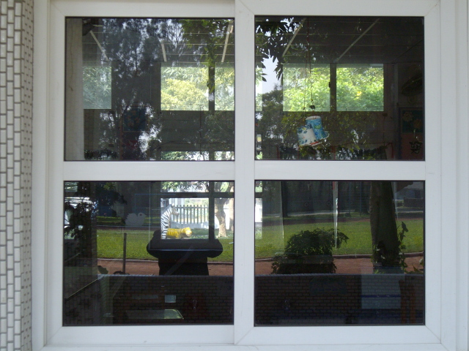
山內的唐阿門
場地：教室窗戶
學校最近風沙大，窗戶好久沒擦囉！如果把一個窗戶（如右圖）擦的亮晶晶要15分鐘，那把全校一樓和二樓的窗戶都擦完，需要幾小時呢？(ps.上面的氣窗不算喔！)

我的想法與做法：
1. 一個教室有幾個窗戶？全校有幾個窗戶呢？

2. 擦完一間教室的窗戶要花幾分鐘？擦完全校的窗戶要花幾分鐘？可以怎麼換算成幾小時呢？

